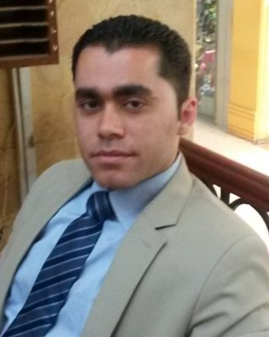

ملفي الشخصي

: المهام أو الواجبات

. مراجعه مالية و تحليل وتدقيق البيانات علي برامج الكمبيوتر.

**.**الاشراف علي فريق المراجعين للتأكد من الدقة والامتثال للأنظمة.

.وضع خطط تدقيق وتنفيذها،وتحديد مجالات المخاطر وصياغة خطط العمل التصحيحية للدورة الكاملة لجميع الأنشطة المالية.

.إدارة فريق المراجعة في إعداد جميع الوثائق والتقارير المالية.

.مجالات محددة للتحسين في أنظمة وعمليات وإجراءات الرقابة الداخلية .

.تطوير وصيانة نظام شامل للضوابط والأجراءات الداخلية لضمان الامتثال للقوانين واللوائح المعمول بها.

.إجراء عمليات تدقيق للبيانات المالية وأنظمة الرقابة الداخلية للتأكد من الامتثال للمعايير والقوانين المحاسبية.

.خطط تدقيق مطورة ومنسقة والتأكد من اكتمال عملية التدقيق في الوقت المناسب وبطريقة دقيقة.

.عقد دورات تدريبة للمراجعين الجدد حول عمليات وإجراءات التدقيق.

**فندق هيلتون رمسيس القاهرة 2011-2015**

**فندق مريديان هليوبلس 2007-2010**

: المهام أو الواجبات

. مراجعه مالية و تحليل وتدقيق البيانات علي برامج الكمبيوتر

**تاريخ الميلاد:** 27/06/1985

**الخدمة العسكرية**

إيعفاء من التجنيد

**اللغات**

العربية

الانجليزية

بكالوريوس نظم معلومات ادارية

تخصص تجارة الكترونية))

أكاديمية طيبة للعلوم

2003-2006)

التعليم

محاسب نظم من ذوي الخبرة مع أكثر من 9 سنوات خبرة في المراجعة والتحليل المالي وعمليات أنظمة الكمبيوتر.وامتلك معرفة متقدمة بمبادى المحاسبة وإدارة الميزانية

تجارب مهنية:

islam.mostafa.mouamen@gmail.com

26 ش-محمد السيد رزق مطر/دار السلام

01119135611

**الاتصال**

محاسب نظم

Excel

CRM

**المهارات**

Photoshop

internet

Excel

Word

**إسلام مصطفي مؤمن احمد**